Pressinbjudan: Sju våningar färg i Hammarkullen ger arbetslösa ungdomar jobb

Trappuppgångar i flerbostadshus är ofta ganska tråkiga. Det vill färg- och sysselsättningsprojektet Sätt Färg på Göteborg ändra på. Tillsammans med arbetslösa ungdomar och en färgdesigner, färgsätter de nu ett helt sjuvånings-trapphus i Hammarkullen.

Trapphuset ska fungera som ett referensobjekt. Genom att måla alla våningar i olika färgkombinationer kan hyresgäster och fastighetsägare välja ut en favorit till sin trappuppgång. Ambitionen med trapphuset, som ägs av Bostadsbolaget, är att det ska fungera som ett referensobjekt. Varje våningsplan kommer att ha en unik färgkombination vilket resulterar i att sju våningar ska målas. När målningen är klart ska hyresgäster och fastighetsägare från Angered kunna besöka trapphuset och välja ut en färgkombination som passar i deras trapphus. Färgerna till trapphuset i Hammarkullen tas fram av arkitekten Per Nimér, designchef för AkzoNobel.
– Idén är perfekt. Arbetslösa ungdomar, som ska bli målare, får träna på måleri genom att färgsätta en grå trappuppgång från de gamla miljonprojekten. Just dessa byggnader är väldigt neutrala så det finns mycket man kan göra med färg, säger Per.

Vad: Arbetslösa ungdomar sätter färg på trapphus i förorten
Var: Bredfjällsgatan 66 i Hammarkullen
När: Torsdag 23 mars klockan 14.00
Närvarande: Ungdomar som deltar i projektet, Per Nimér Designchef på AkzoNobel och Maria Jönsson Informationsansvarig på Sätt färg på Göteborg.

För mer information:
Maria Jönsson, Informationsansvarig för Sätt färg på Göteborg. Tel: 073 – 089 46 12

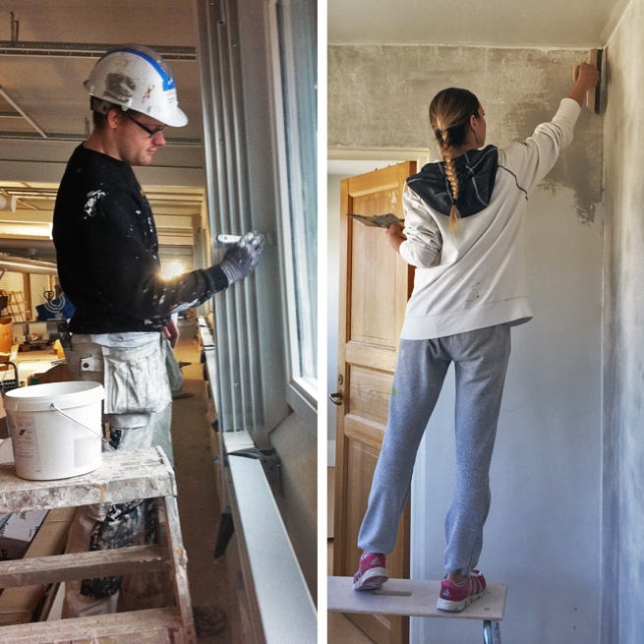
Fakta om Sätt färg på Göteborg
1. Ska sätta ungdomar i arbete inom måleribranschen
som är i stort behov av arbetskraft
2. Ska binda samman staden till Göteborgs 400-årsjubileum år 2021
3. Rustar upp och målar fint i utsatta stadsdelar
4. Win win-projekt med flera stora aktörer
5. Gör unga delaktiga i stadsutveckling

